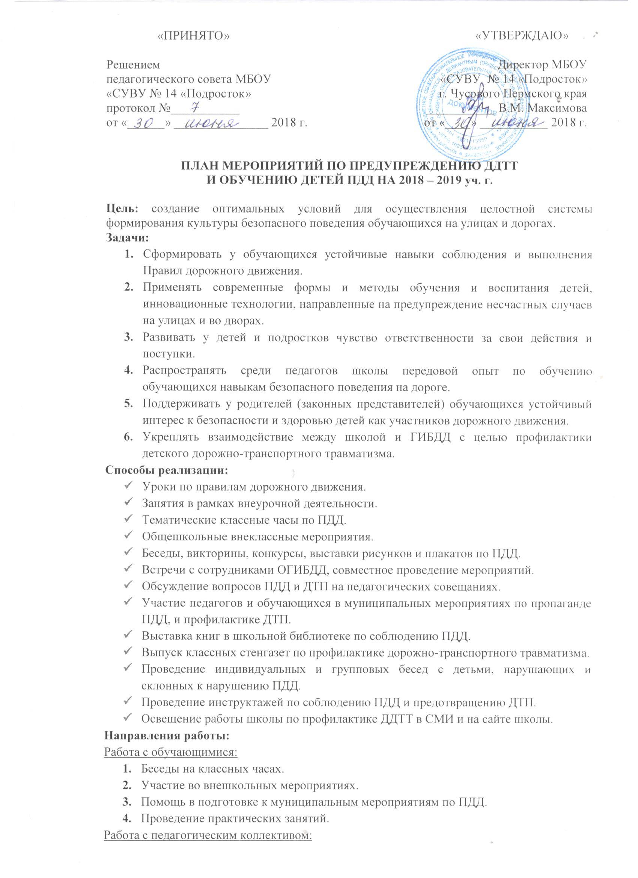

ПЛАН МЕРОПРИЯТИЙ ПО ПРЕДУПРЕЖДЕНИЮ ДДТТ
И ОБУЧЕНИЮ ДЕТЕЙ ПДД НА 2018 – 2019 уч. г.

Цель: создание оптимальных условий для осуществления целостной системы формирования культуры безопасного поведения обучающихся на улицах и дорогах.
Задачи:
- Сформировать у обучающихся устойчивые навыки соблюдения и выполнения Правил дорожного движения.
- Применять современные формы и методы обучения и воспитания детей, инновационные технологии, направленные на предупреждение несчастных случаев на улицах и во дворах.
- Развивать у детей и подростков чувство ответственности за свои действия и поступки.
- Распространять среди педагогов школы передовой опыт по обучению обучающихся навыкам безопасного поведения на дороге.
- Поддерживать у родителей (законных представителей) обучающихся устойчивый интерес к безопасности и здоровью детей как участников дорожного движения.
- Укреплять взаимодействие между школой и ГИБДД с целью профилактики детского дорожно-транспортного травматизма.
Способы реализации:
- Уроки по правилам дорожного движения.
- Занятия в рамках внеурочной деятельности.
- Тематические классные часы по ПДД.
- Общешкольные внеклассные мероприятия.
- Беседы, викторины, конкурсы, выставки рисунков и плакатов по ПДД.
- Встречи с сотрудниками ОГИБДД, совместное проведение мероприятий.
- Обсуждение вопросов ПДД и ДТП на педагогических совещаниях.
- Участие педагогов и обучающихся в муниципальных мероприятиях по пропаганде ПДД, и профилактике ДТП.
- Выставка книг в школьной библиотеке по соблюдению ПДД.
- Выпуск классных стенгазет по профилактике дорожно-транспортного травматизма.
- Проведение индивидуальных и групповых бесед с детьми, нарушающих и склонных к нарушению ПДД.
- Проведение инструктажей по соблюдению ПДД и предотвращению ДТП.
- Освещение работы школы по профилактике ДДТТ в СМИ и на сайте школы.
Направления работы:
Работа с обучающимися:
- Беседы на классных часах.
- Участие во внешкольных мероприятиях.
- Помощь в подготовке к муниципальным мероприятиям по ПДД.
- Проведение практических занятий.
Работа с педагогическим коллективом:
- Выступления на совещаниях учителей с информацией о состоянии детского дорожно-транспортного травматизма по области.
- Совместное планирование работы по ПДД и профилактике ДТП.
- Выступления сотрудников ОГИБДД на совещаниях по вопросам обучения детей и подростков ПДД.
Работа с родителями (законными представителями):
- Выступления по проблеме ПДД на родительских собраниях.
- Индивидуальные консультации для родителей.
Ожидаемые результаты:
- Повышение культуры безопасного поведения на дорогах у обучающихся школы.
- Снижение детского дорожно-транспортного травматизма.
- Тесное сотрудничество со структурами, обеспечивающими безопасность личности.
- Наличие у обучающихся основ теоретических знаний и практических умений, относящихся к сфере обеспечения дорожной безопасности.
Предполагаемый результат
Снижение количества ДТП с участием детей, вовлечение обучающихся в пропаганду ПДД. Сформированные у обучающихся знания и умения по ПДД. Воспитанная культура поведения, сознательное отношение к своей жизни и здоровью.

№ | Содержание работы | Срок | Ответственные
Организация работы с педагогами
1 | Семинары, совещания, «круглые столы»:  - «Как рассказывать детям о ПДД», «Учить, играя»  - Использование статистических данных о ДТП с участием школьников. Необходимая документация по ПДД.  - Использование ТСО и наглядных пособий при изучении ПДД. Самодельные наглядные пособия. Формы и методы обучения ПДД. Интегрированные уроки.  Мониторинг знаний правил безопасного поведения на проезжей части, в транспорте (проведение диагностики мероприятий, совершенствование форм, методов обучения и воспитания). | обновление в течение года | педагог организатор, воспитатели
2 | Отчет об организации работы по пропаганде ПДД и профилактике детского дорожно-транспортного травматизма за 1 полугодие. | январь | руководитель СКС
3 | Индивидуальные консультации. | по мере необходимости | руководитель СКС
4 | Методическая выставка новинок литературы для классного руководителя по профилактике правонарушений и ДТП. | в течение года | библиотекарь
5 | Посещение классных часов и внеклассных мероприятий по теме «Безопасность дорожного движения». | в течение года | руководитель СКС
6 | Итоги работы по пропаганде ПДД и профилактике детского дорожно-транспортного травматизма за год. | май | руководитель СКС
7 | Контроль работы классных руководителей по проблеме ПДД. | в течение года | руководитель СКС, педагог организатор
8 | Разработка методического пособия по профилактике ДДТТ. | в течение года | воспитатели
9 | Оформление наглядной агитации по ПДД | в течение года | воспитатели
Организация работы с обучающимися
1 | - Участие во Всероссийской акции «Внимание, дети!».  - Месячник безопасности:  - классные часы по безопасности, инструктажи по ПДД;  - игра по станциям «Правила безопасности без запинки знайте!»;  - викторина по ПДД;  - «Безопасное колесо»;  - оформление тематических стендов по ПДД на 1-м этаже;  - уголков безопасности в классах;  - встречи с инспектором ГИБДД;  - Составление схем безопасных маршрутов движения детей в школу и обратно, принятие мер к ограждению опасных для движения детей мест. | сентябрь | педагог организатор, воспитатели
2 | Встречи с работниками ГИБДД | сентябрь  январь  апрель | руководитель СКС, педагог организатор
3 | Проведение минуток безопасности | ежедневно | воспитатели, учителя предметники
4 | Оформление выставки детского рисунка «Дети – движение - дорога». | сентябрь | педагог организатор
5 | - Неделя безопасности.  - Инструктаж по ПДД перед осенними каникулами | октябрь | воспитатели
6 | - Организация конкурсов на лучший рисунок, рассказ, стихотворение по ПДД, писем водителю  - «Фликер» напоминаем о зимних дорожных ловушках, и вручаются фликеры (светоотражающие элементы) | ноябрь | педагог организатор, воспитатели
7 | Просмотр видеоматериалов, социальных роликов | 1 раз в четверть | педагог организатор
8 | Классные часы «У ПДД каникул не бывает» (ПДД во время зимних каникул) | декабрь | воспитатели
9 | Мультимедиа игра «Автомобиль, дорога, пешеход» | январь | педагог организатор, воспитатели
10 | - Конкурс на лучший плакат по безопасности дорожного движения.  - Викторина «Веселый автомобиль». | февраль | педагог организатор, воспитатели
11 | Классные часы:  - «На школьных перекрестках»;  - «Светофор»;  - «Для вас, юные велосипедисты»;  - «Про того, кто головой рисковал на мостовой»;  - «Азбука юного пешехода»;  - «Законы улиц и дорог»;  - «Уходя на каникулы, помни…» | март | воспитатели
12 | День защиты детей:  - Встречи с инспекторами ГИБДД;  - Викторина по ПДД; | апрель | руководитель СКС, педагог организатор
13 | - Конкурс рисунков на асфальте «Красный, желтый, зеленый».  - Подведение итогов декады безопасности дорожного движения.  - Игра-викторина «Жезл». | май | руководитель СКС, педагог организатор, воспитатели
14 | - Классные часы о дорожной безопасности во время летних каникул.  - День здоровья и безопасности с приглашением ДПС, инспектора ПДН. | июнь | руководитель СКС, педагог организатор
Организация работы с родителями
1 | Включение вопросов по ПДД в повестку родительских собраний.  Информация «Ребенок и дорога», статистика по детскому дорожно-транспортному травматизму. | в течение года | педагог организатор, воспитатели
2 | Выпуск бюллетеня для родителей «Детям – наше внимание и заботу». | в течение года | педагог организатор, воспитатели
3 | Круглый стол: «Роль семьи в профилактике ДДТТ». | в течение года | воспитатели

